**РОССИЙСКИЙ УНИВЕРСИТЕТ ДРУЖБЫ НАРОДОВ**

### Факультет физико-математических и естественных наук Кафедра прикладной информатики и теории вероятностей

**ОТЧЕТ**

**ПО ЛАБОРАТОРНОЙ РАБОТЕ № 2**

## дисциплина: Архитектура компьютера

Студент: Осман Алиниколай

Группа: НБИбд-02-24

### МОСКВА

2024 г.

**Содержание**

1. Цель работы 3
2. Задание 4
3. Теоретическое введение 5
4. Выполнение лабораторной работы 6
5. Вывод 10

# Цель работы

Ознакомиться с работой Git, выполнить задания в соответствии с лабораторной работы, а также составить отчет о выполненной работе.

# Задание

* 1. Изучить документацию приложенную к лабораторной работе
  2. Настроить Гитхаб
  3. Создать SSH ключ, а также рабочее пространство
  4. Создание репозитория и настройка каталога курса
  5. Выполнение заданий для самостоятельной работы

# Теоретическое введение

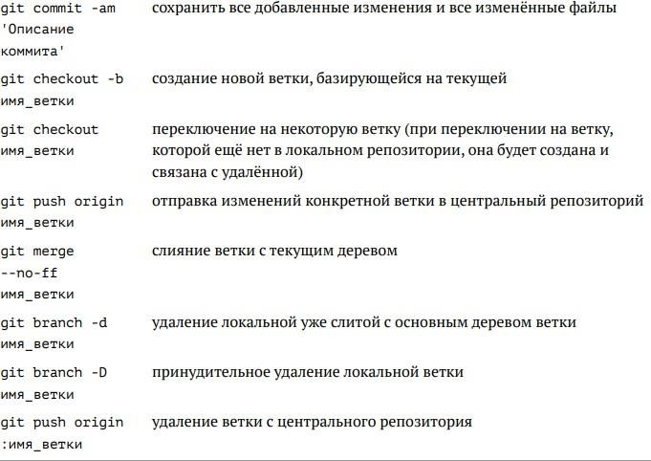

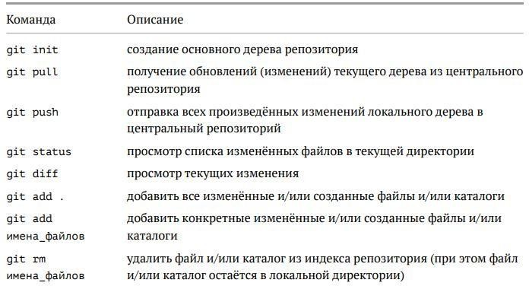

# Выполнение лабораторной работы

В пункте 2.4.2 требуется сделать выполнить конфигурацию git (см рис.1)

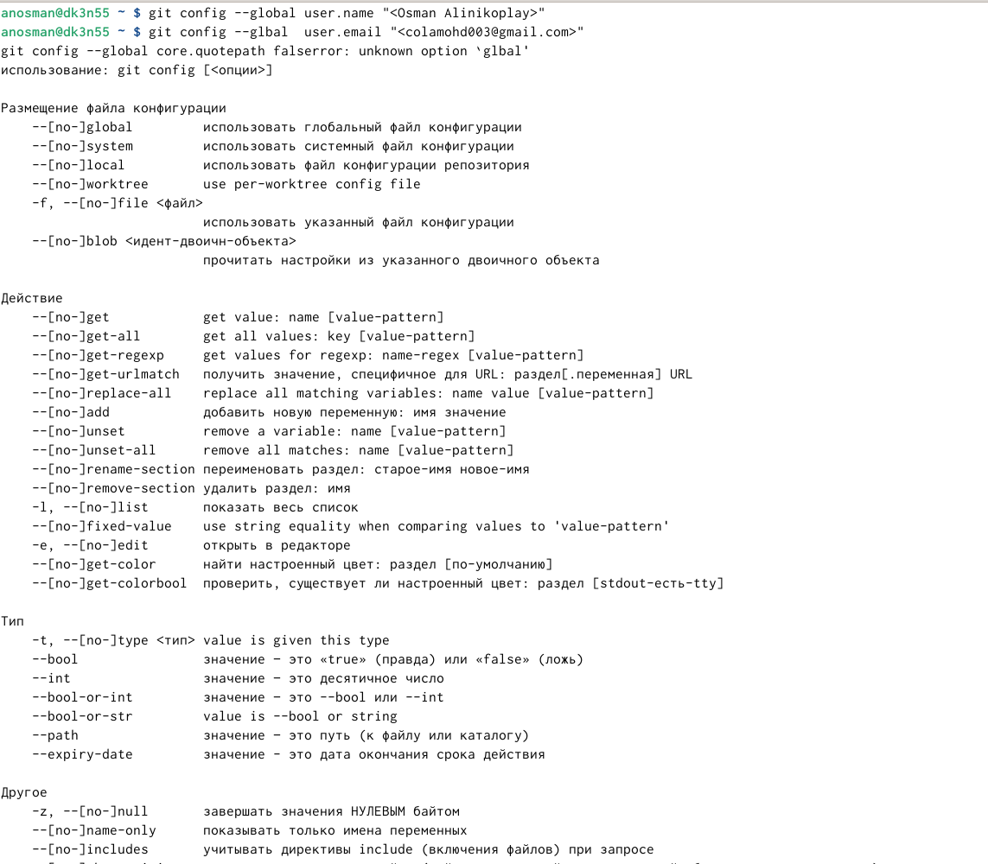*Базовая настройка Git (рис 1)*

В пунктах 2.4.3-2.4.4 требуется создать SSH ключ и рабочее пространство(см рис.2)

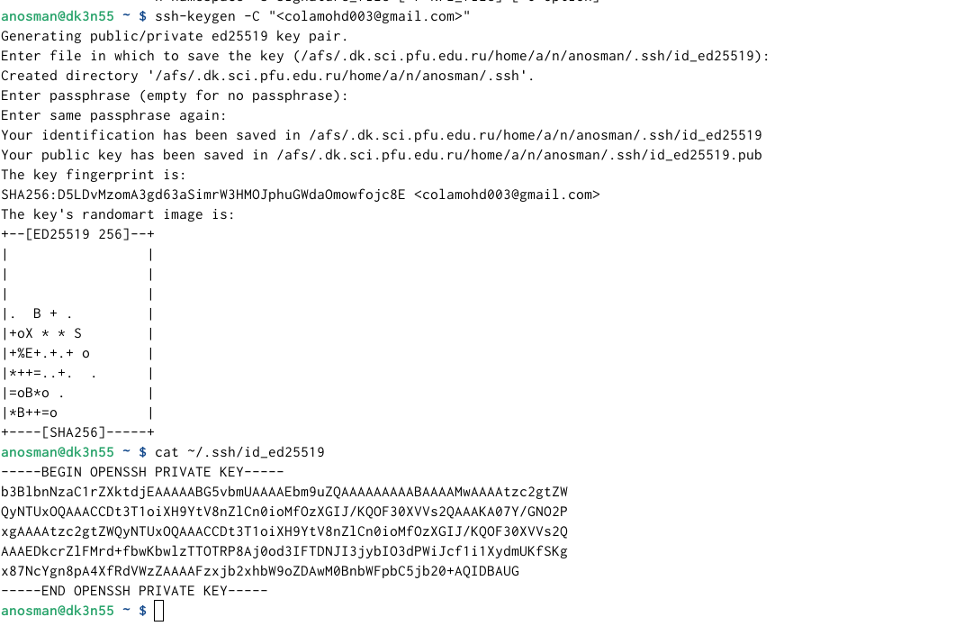

*Создание ssh ключа (рис 2)*



*Публичный ssh ключ (рис 3)*



*Создание каталога для предмета (рис 4)*

В пунктах 2.4.5-2.4.6 требуется создать репозиторию курса и настроить каталог курса (см рис.3-4)**Базовая настройка Git (рис 1)**

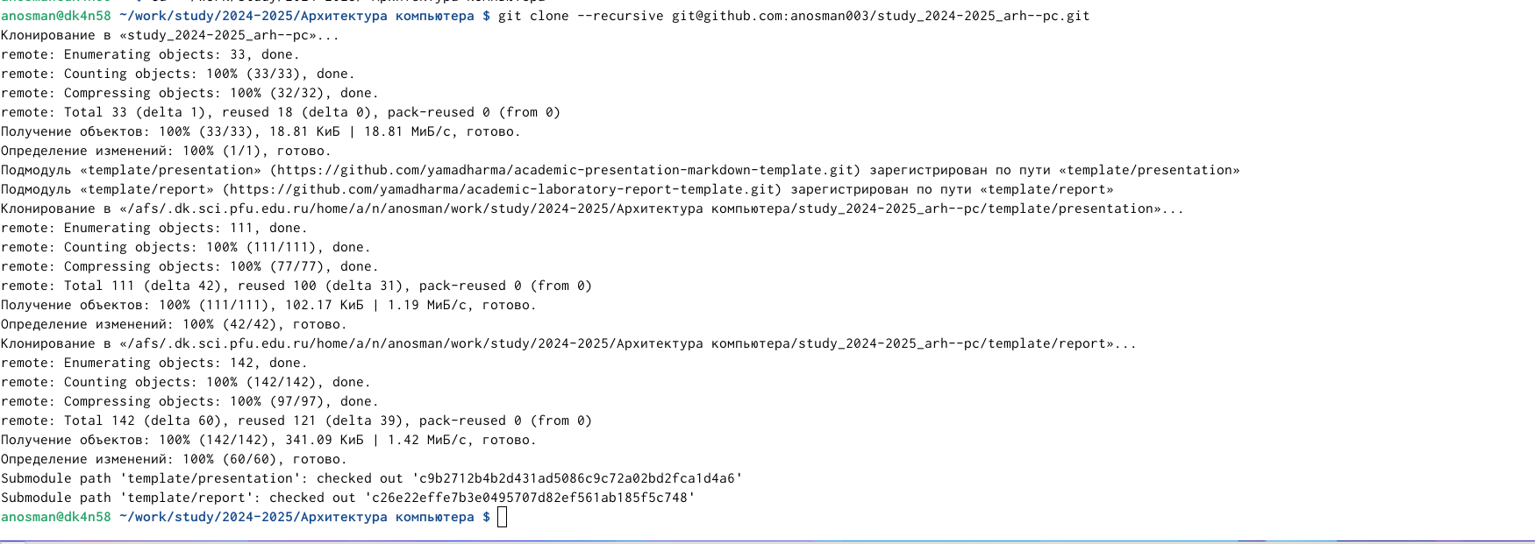*Клонирование репозитория (рис 5)*

*Удаление лишнего файла (рис 6)*



*Использование команды make (рис 7)*

**самостоятельное работа :**

В пункте 2.5 требуется выполнить ряд замостоятельных заданий:

1. Создать отчет по выполнению лабораторной работы в соответствующим каталоге рабочего пространства
2. Скопировать отчеты по выполнению предыдущих лабораторных работ в соответствующие каталоги созданного рабочего пространства
3. Загрузить файлы на гитхаб

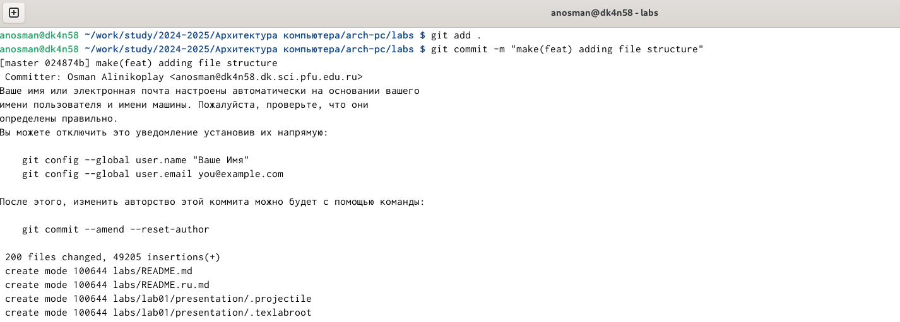

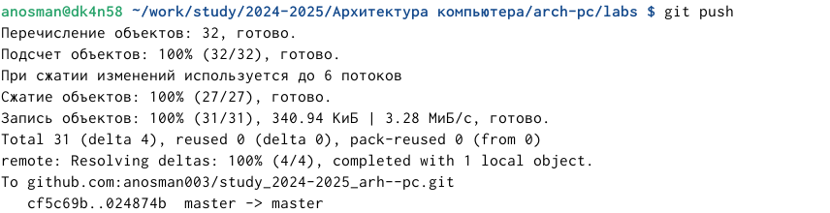





# 5 Вывод

В процессе выполнения работы, я ознакомился с git. Изучил ряд команд, а также подготовил рабочее пространство.